

1978 г.р.
Учитель музыки МАОУ Тисульской СОШ №1
Образование высшее профессиональное, Кемеровский государственный университет культуры и искусства.
Педагогический стаж 14 лет.
Чтобы быть хорошим преподавателем, нужно любить то, что преподаешь, и любить тех, кому преподаешь. Эти слова Василия Ключевского в полной мере можно отнести к педагогической деятельности учителя музыки Загумённой Натальи Александровны. Наталья Александровна родилась в известном на всю Россию уголке – селе Листвянка Тисульского района Кемеровской области.
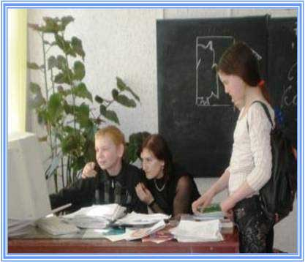
Согласимся с народной мудростью, что начало жизни определяет будущее. Начиная с раннего детства ее мир был наполнен музыкой, постоянно звучавшей в доме. Именно тогда, когда отец играл на гармони, маленькая Наташа вместе с мамой с удовольствием пела и танцевала. Так рождались концертные номера, с которыми отец и дочь выступали на всех сельских праздниках. Наташа хорошо пела, и когда подросла, сама стала организовывать концерты и ставить спектакли вместе с друзьями. Неудивительно, что озорная и веселая девчонка всегда была в центре внимания, располагала к себе открытостью, душевностью и оптимизмом.
Эти качества помогли ей в студенческие годы в учебе и общении, а проблем с выбором будущей профессии у Натальи не было, так как всегда мечтала связать свою дальнейшую жизнь с музыкой и воспитанием детей. Так и произошло: в 1997 году она заканчивает музыкальное отделение Новокузнецкого педагогического училища № 1, а в 2003 году - Кемеровскую Государственную Академию Культуры и Искусств, по специальности «Народное художественное творчество», с этого момента Наталья Александровна – художественный руководитель народного хора.
Отсчет педагогической деятельности идет с 1997 года, когда молодая учительница вернулась в свою родную школу, а с 2002 года Наталья Александровна работает в Тисульской средней школе № 1 учителем музыки, с 2006 г. по 2008г. – заместителем директора по воспитательной работе.

За годы педагогической работы вырос профессиональный уровень, накопился опыт, совершенствовались организаторские способности. И сейчас талантливый педагог в центре внимания коллег: она – активный член школьного профсоюзного комитета, ни один праздник, ни одно мероприятие не обходится без ее участия.
Наталья Александровна – неоспоримый авторитет для учеников, для нее не существует понятия «трудный ребёнок». Она обладает талантом разглядеть в диссонансе души ноты гармонии и добра, помогая услышать их другим, и, в первую очередь, самому ребёнку. Человек силен друзьями, - так думает Наталья Александровна, поэтому основной своей задачей считает сплочение классного коллектива, что удается ей в полной мере.
Источник вдохновения для Натальи Александровны – семья и дети, свои и не только, что помогает ей оставаться в душе энергичной, молодой, неугомонной. Путешествия с семьёй по уголкам своей родного края, наслаждение красотой природы придают новые силы, стремление к творчеству, рождают новые перспективы на будущее.
А пока… Уроки и репетиции, конкурсы, концерты и встречи, а связующее звено – музыка. С особым трепетом и настроением Наталья Александровна и ее ученики организуют выступления в детском саду и домах-интернатах, для ветеранов Великой отечественной войны. Эти выступления оставляют глубокий эмоциональный отклик в душе всех участников, тем самым осуществляется реальная связь времен и поколений.

